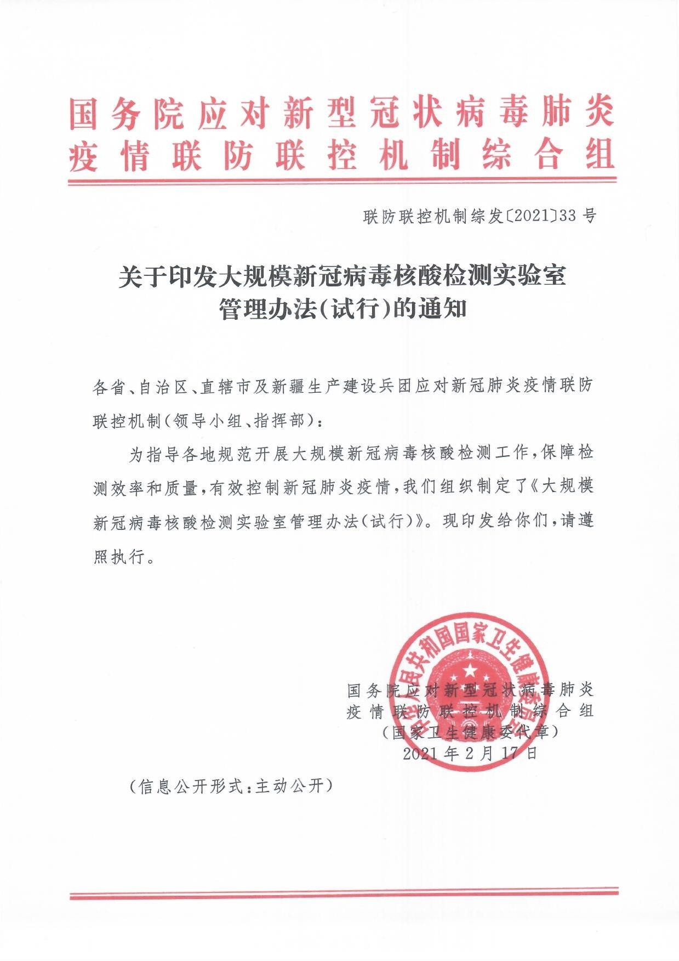

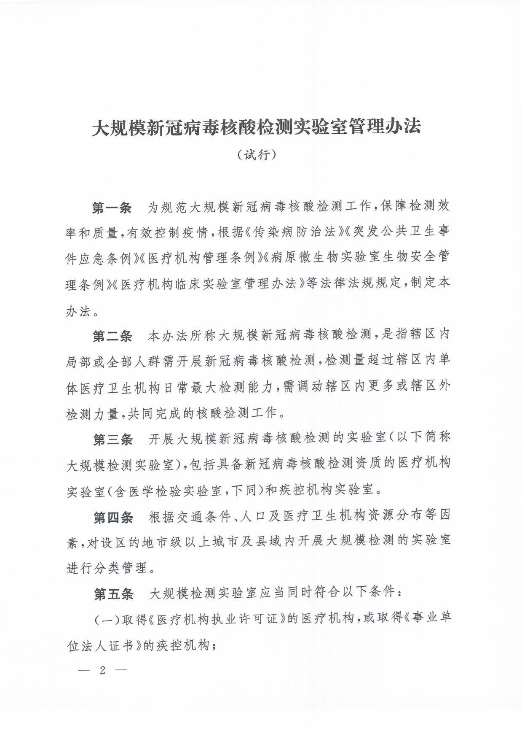

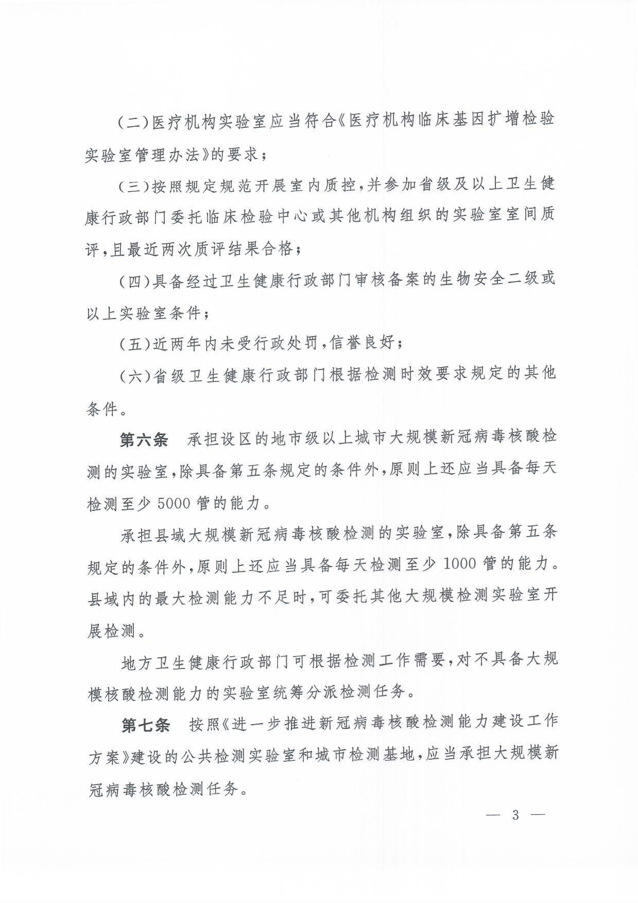

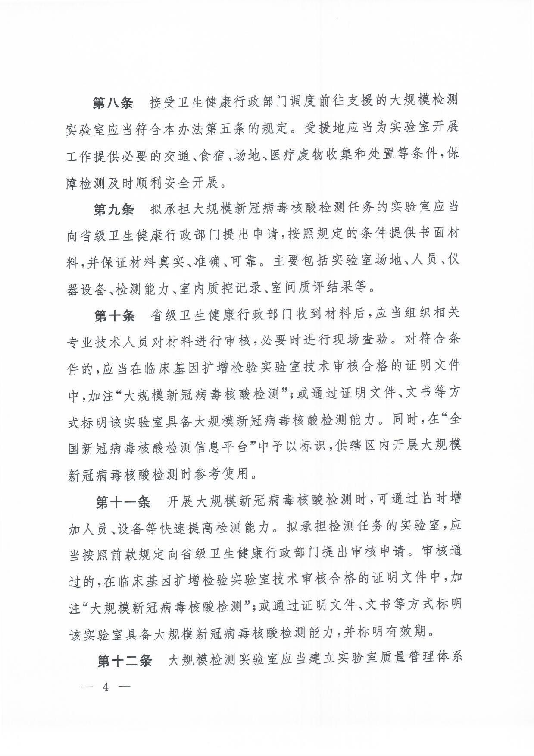

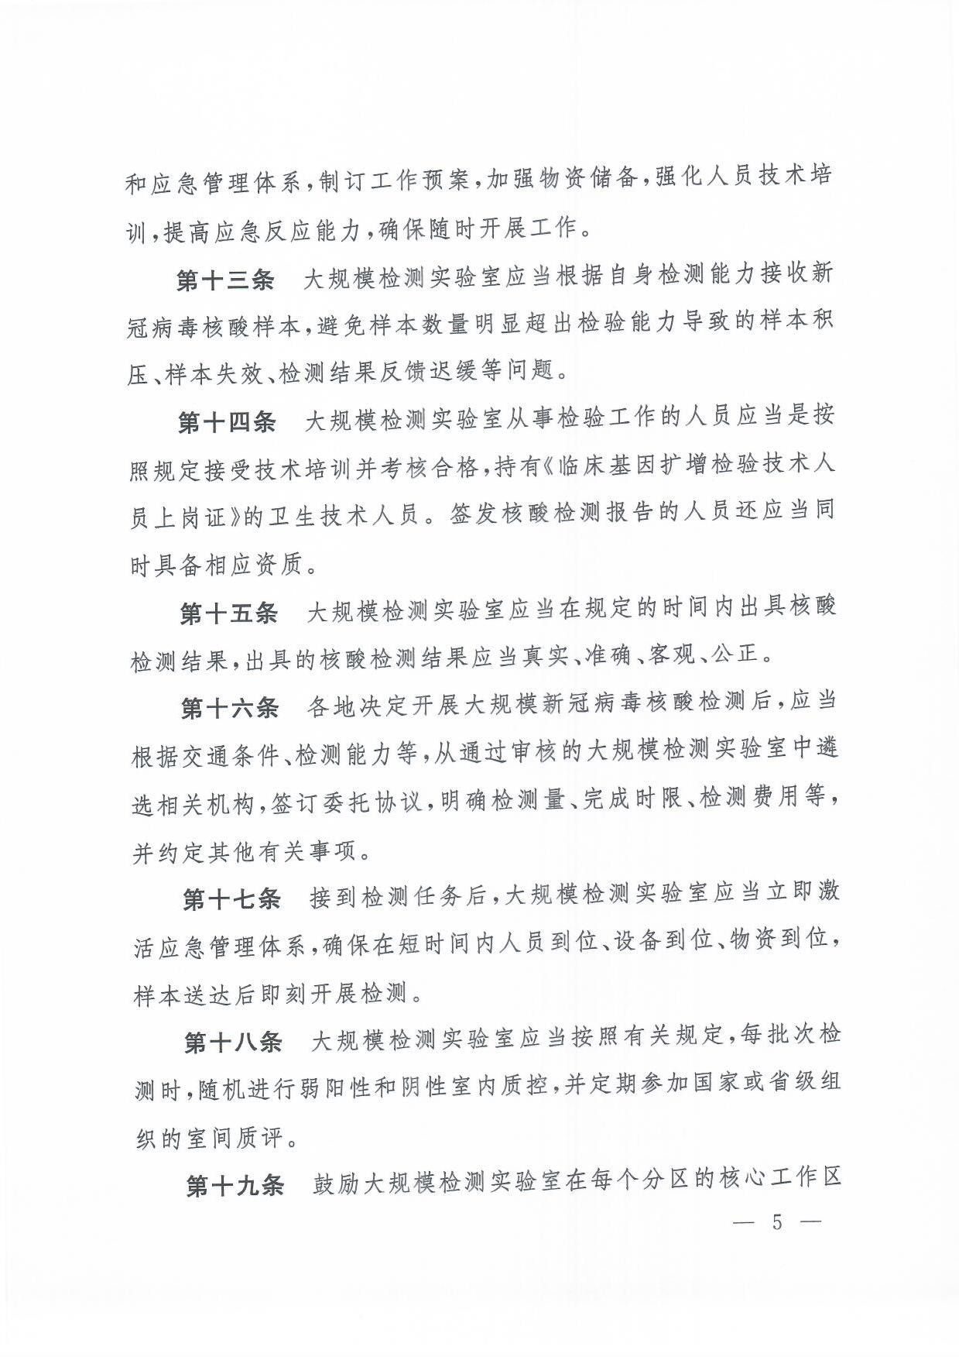

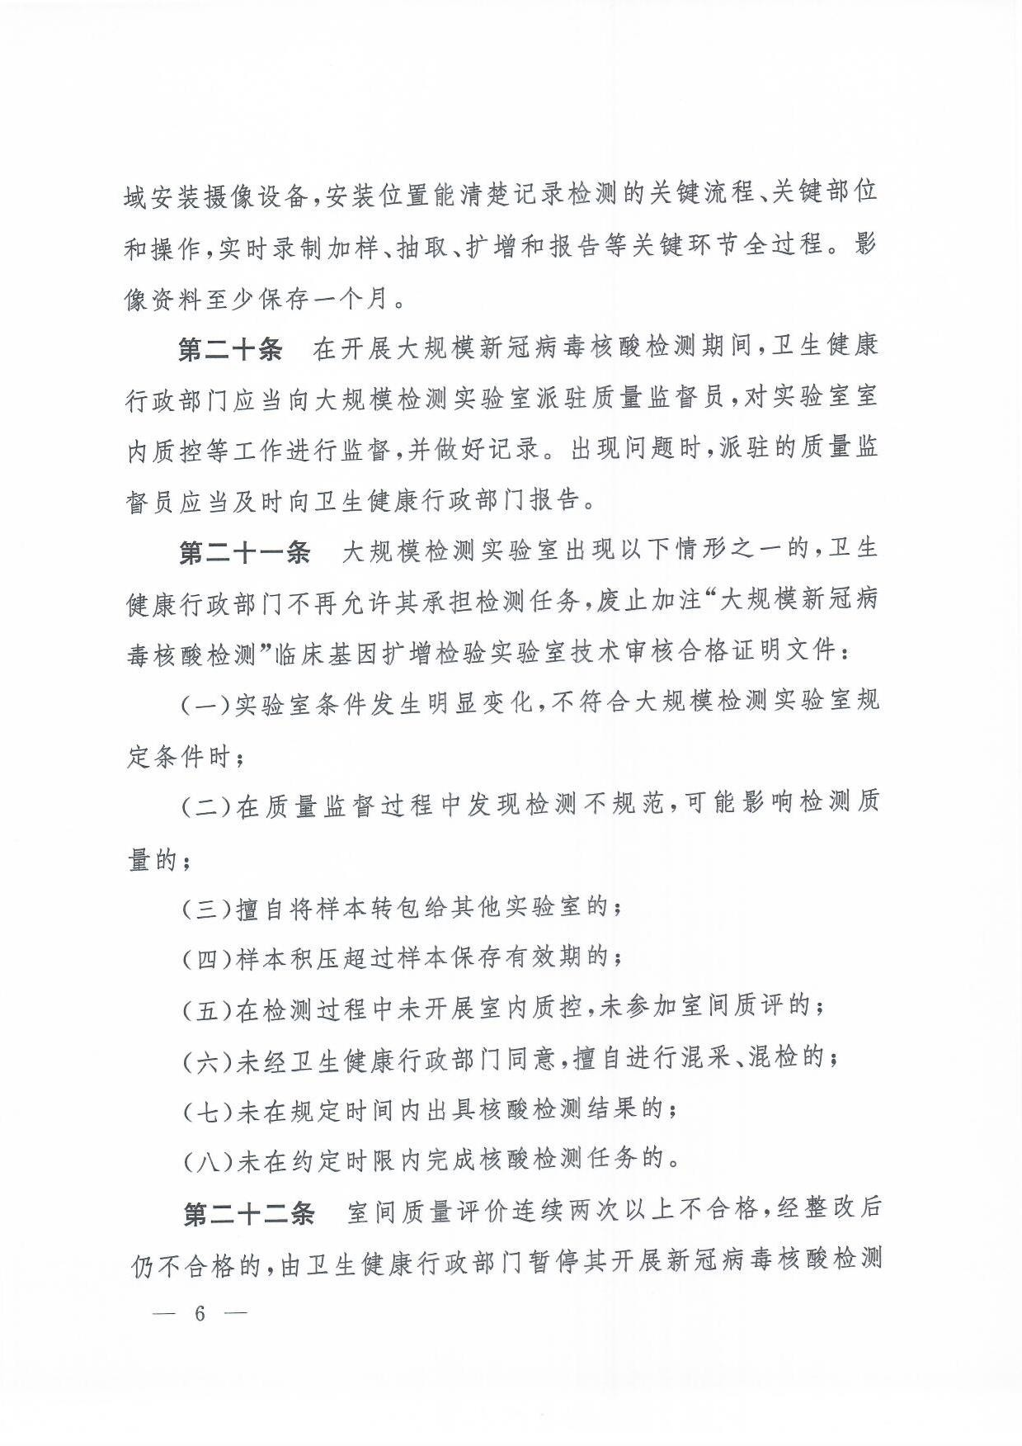

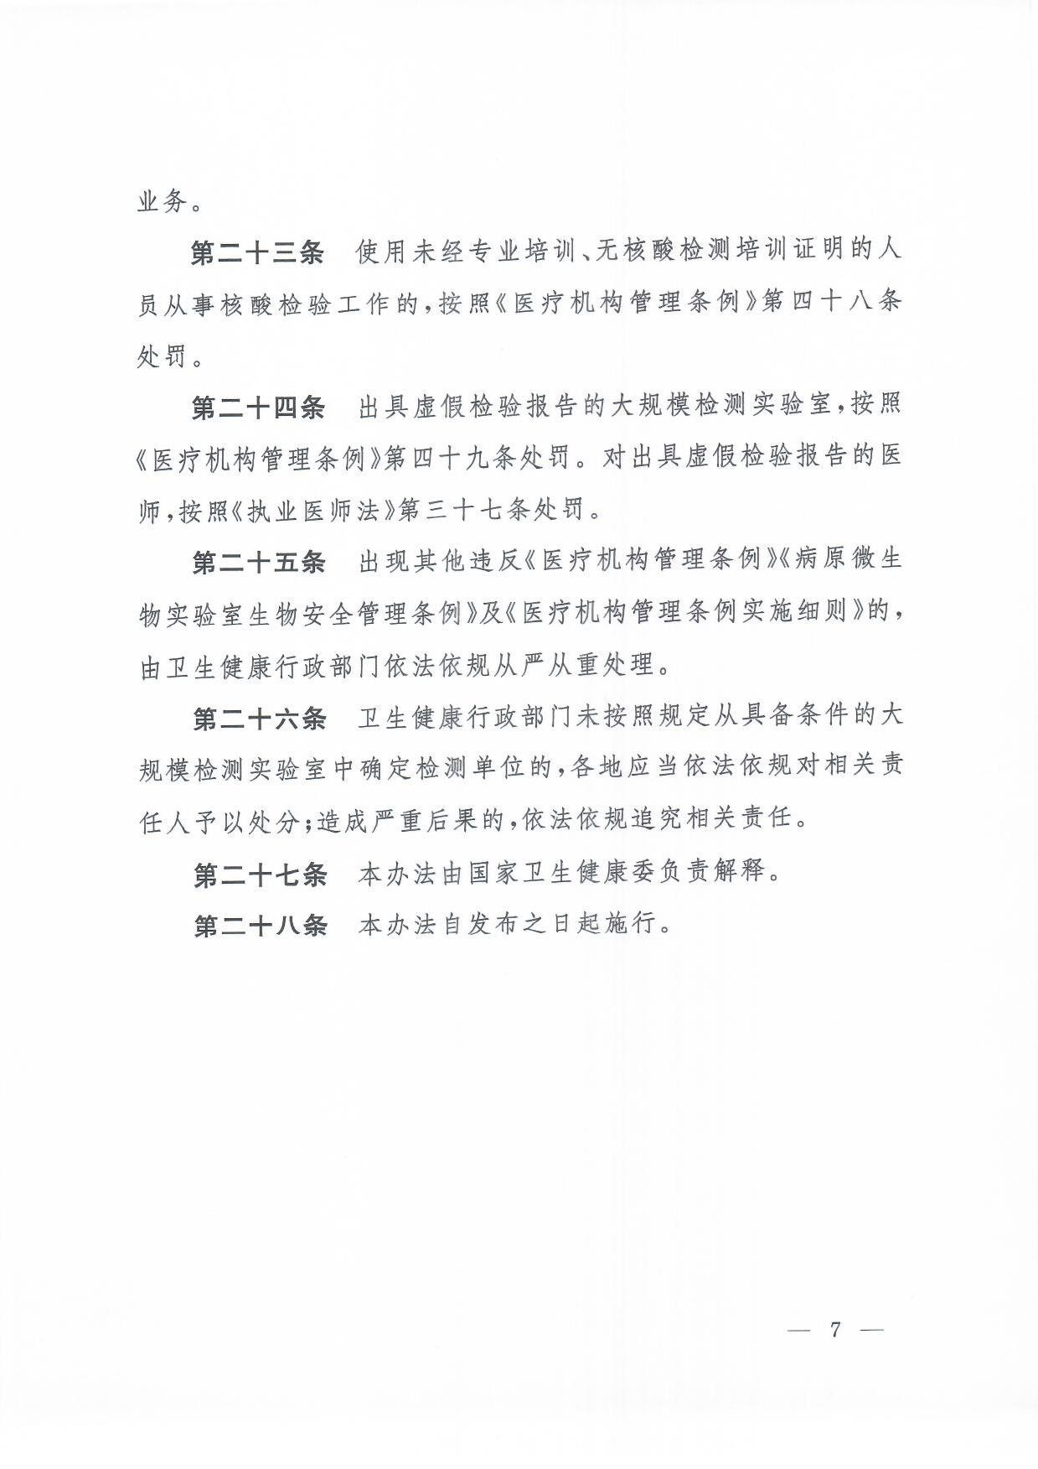



附件1
北京市申请大规模新冠病毒核酸检测实验室提交材料

一、医疗机构：《医疗机构执业许可证》复印件1份；疾控机构：《事业单位法人证书》复印件1份。
二、医疗机构新冠病毒核酸检测实验室批准文件。
三、北京市病原微生物实验室及实验活动备案通知书复印件1份。
四、实验室质量管理体系和应急管理体系文件目录。
五、近一周内实验室室内质控记录。
六、最近两次实验室室间质评结果。
七、实验室大规模筛查工作预案。
八、近两年内受行政处罚情况说明。
九、物资储备情况（按照北京市综合统计信息平台上报信息进行填报，满足开展大规模检测一个月量需求）。
十、单样本核酸检测能力≥10000管/每日的承诺书及实验室工作人员一览表（表1）和主要仪器设备一览表（表2）。

表1
PCR实验室工作人员一览表
序号 | 姓名 | 性别 | 年龄 | 学历/学位 | 职务/职称 | 专业 | 从事本岗位年限 | 培训合格证书编号 | 备注
1
2
3
4
5
6
7
表2
主要仪器设备一览表
序号 | 名称/制造商 | 型号 | 实验室仪器编号 | 规定的检定/校准周期（月） | 检定/校准机构 | 最近一次检定/校准日期 | 放置地点 | 备注
1
2
3
4
5
6
7
8

附件2
各区大规模新冠病毒核酸检测实验室
第一批机构申请汇总表

区名称：
序号 | 机构名称（全称） | 机构类别  （医疗机构/疾控机构） | 日检测能力（管） | 联系人  姓名 | 联系电话
1
2
3
4
5
联系人： 联系电话：

（此件公开发布）
北京市卫生健康委员会办公室2021年3月18日印发

